Figura | Indica si se trata de un poliedro de un cuerpo redondo
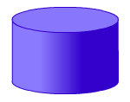 | Indica tu respuesta...
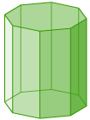 | Indica tu respuesta...
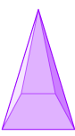 | Indica tu respuesta...
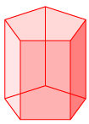 | Indica tu respuesta...
 | Indica tu respuesta...
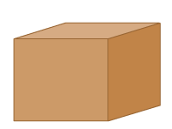 | Indica tu respuesta...
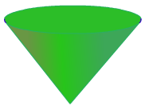 | Indica tu respuesta...
 | Indica tu respuesta...
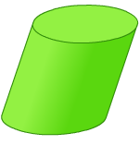 | Indica tu respuesta...
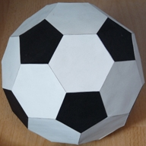 | Indica tu respuesta...

